第一章 绪论

考点1：基于统计方法的模式识别系统的四部分组成
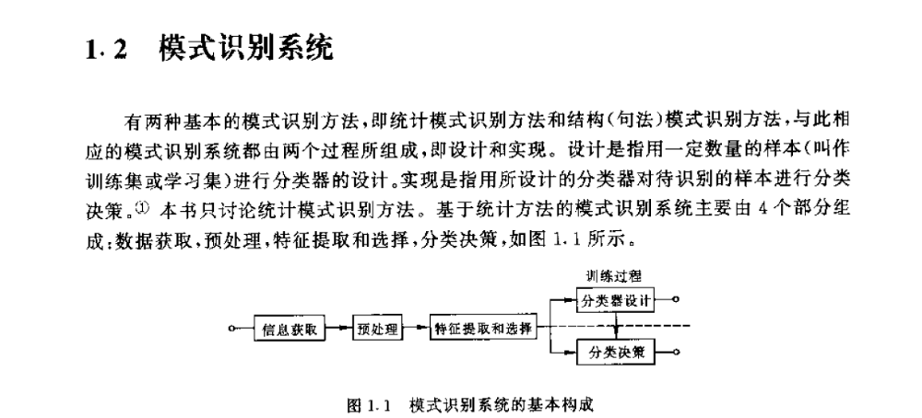
考点2：输入对象信息的三种组成类型
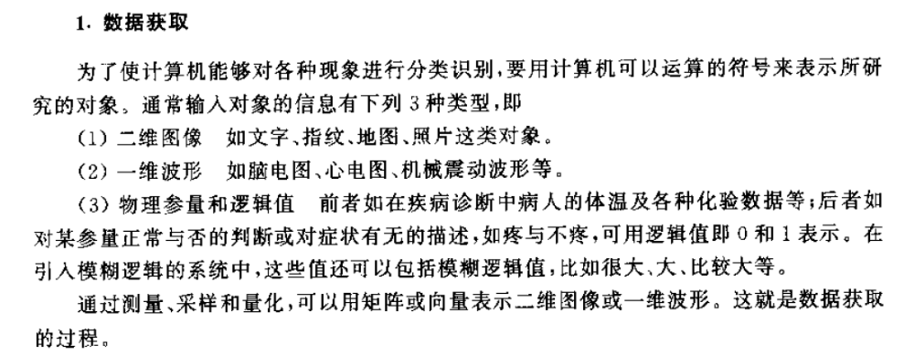
考点3：预处理的概念和目的
化现象进行复原。
预处理：是指在进行最后加工完善以前进行的准备过程。

第二章 贝叶斯决策理论
考点1：贝叶斯决策理论方法使用的两个基本条件
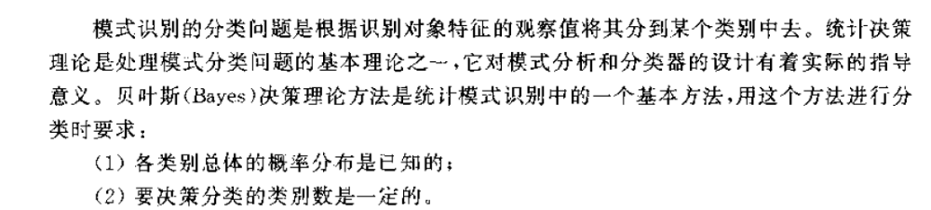
考点2： 公式2-1 例2-1，会算，会分类，公式2-2理解（不要求记住），例2-2理解
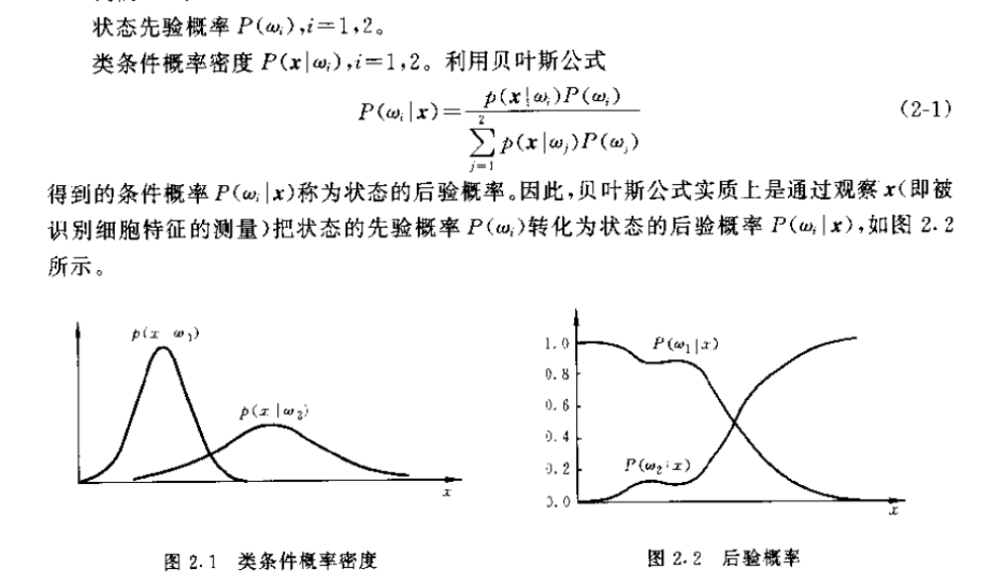
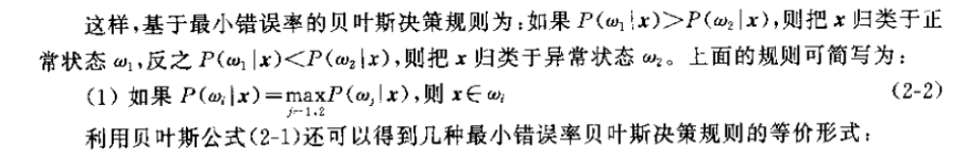
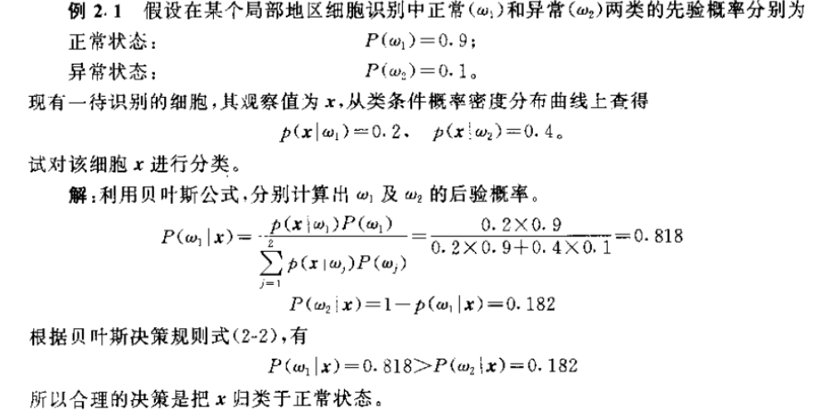
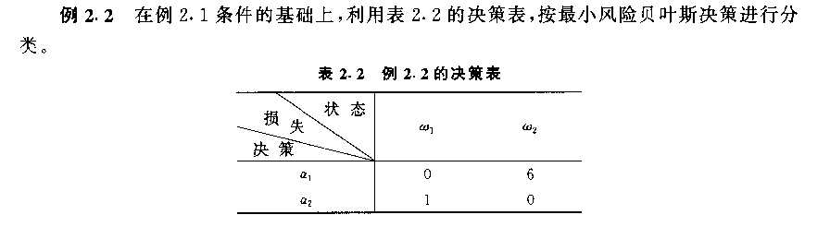
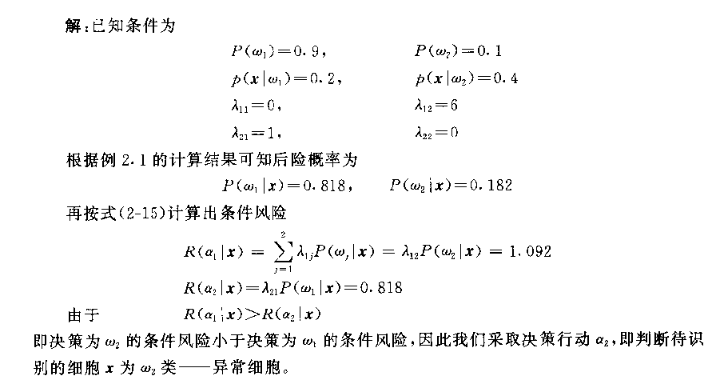

考点3：期望风险，最小风险贝叶斯决策概念
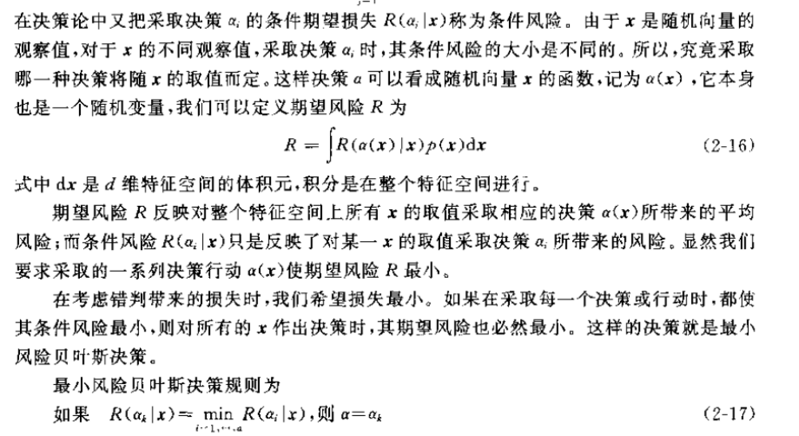
考点4：最小错误率贝叶斯决策
考点5：判别函数和决策面
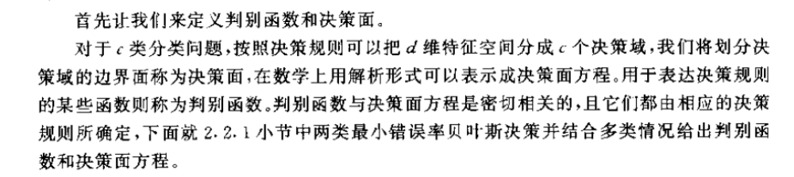
考点6：42页倒数最后一段
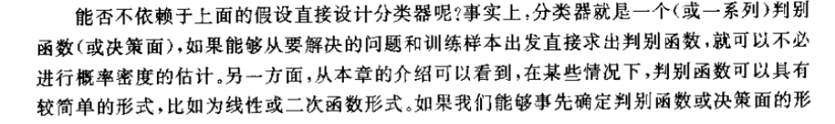
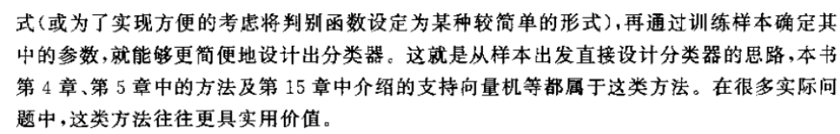
第三章 概率密度函数的估计
考点1：概率密度函数的估计这章讨论的三个问题（要求知道每个选项是什么意思）
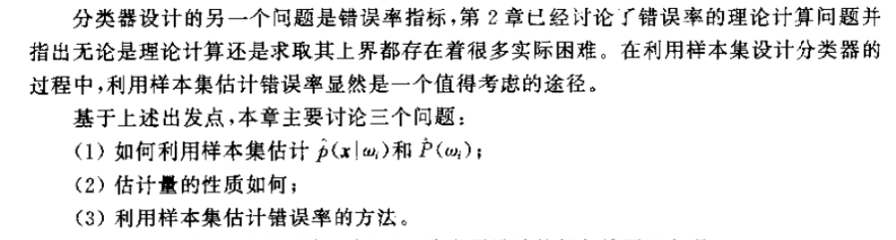
考点2：参数估计的基本概念（一般理解）
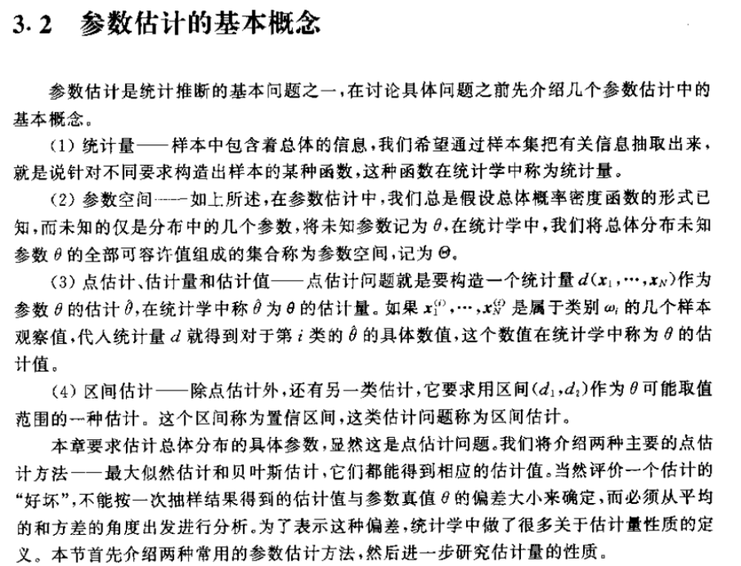
第四章 线性判别函数
考点1：准则函数概念，准则函数有哪几种
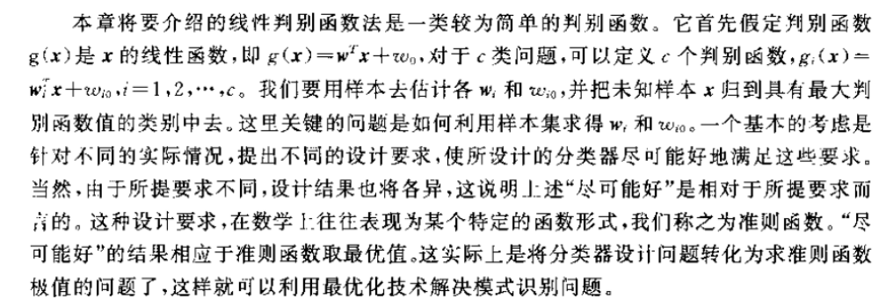
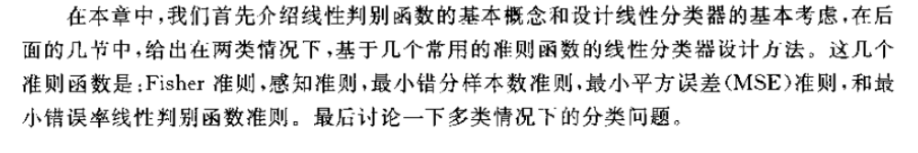
考点2：设计线性分类器的步骤（“对于….”部分可以理解成（4））
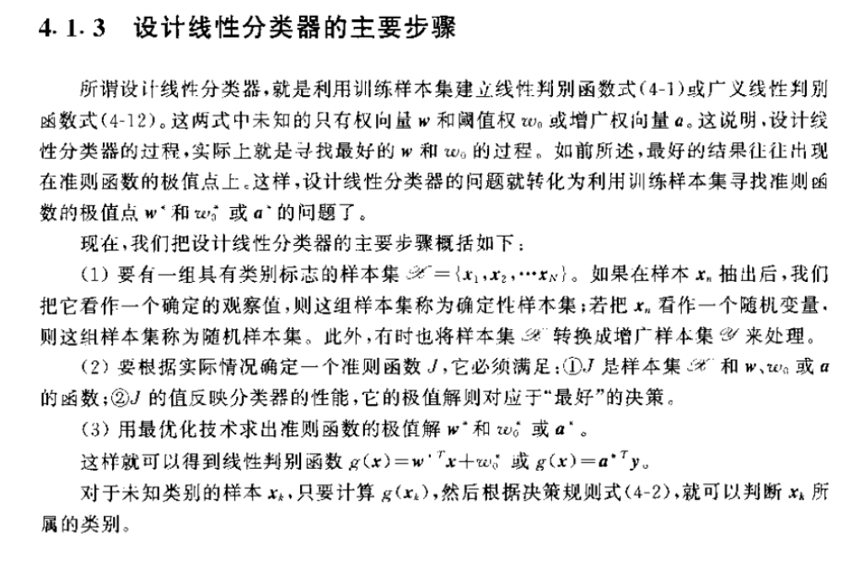
考点3：fisher准则（对照图4.3理解）
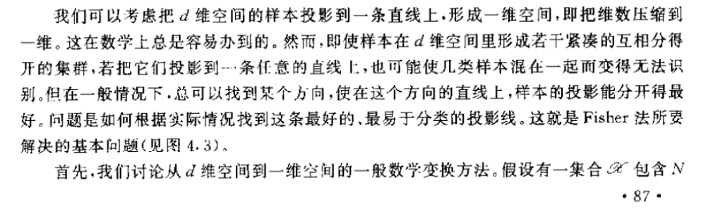
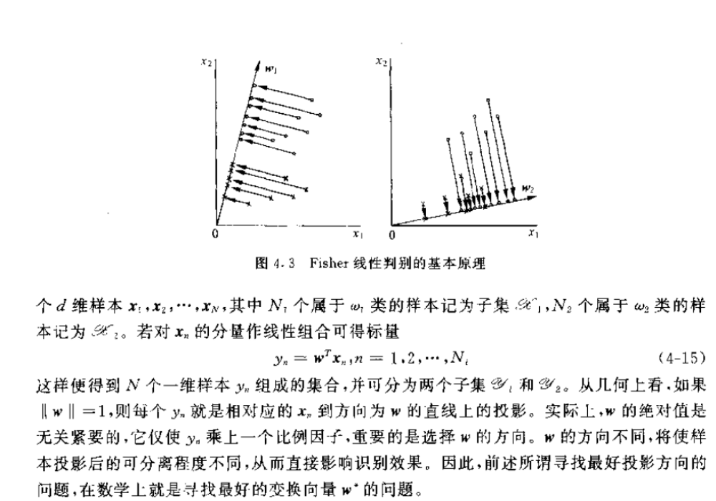
第五章 非线性判别函数
考点1：分段线性分类器设计的一般考虑
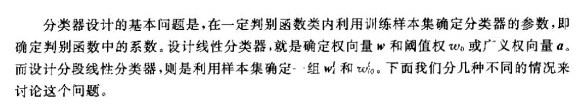
考点2：分段线性判别函数表示示例
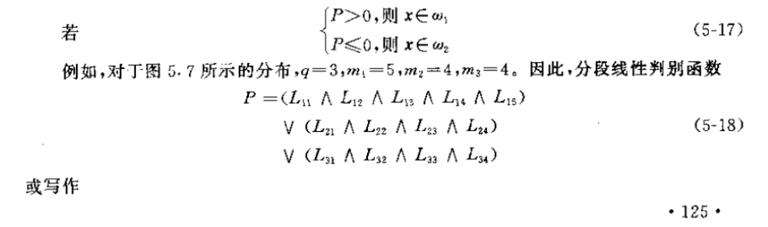
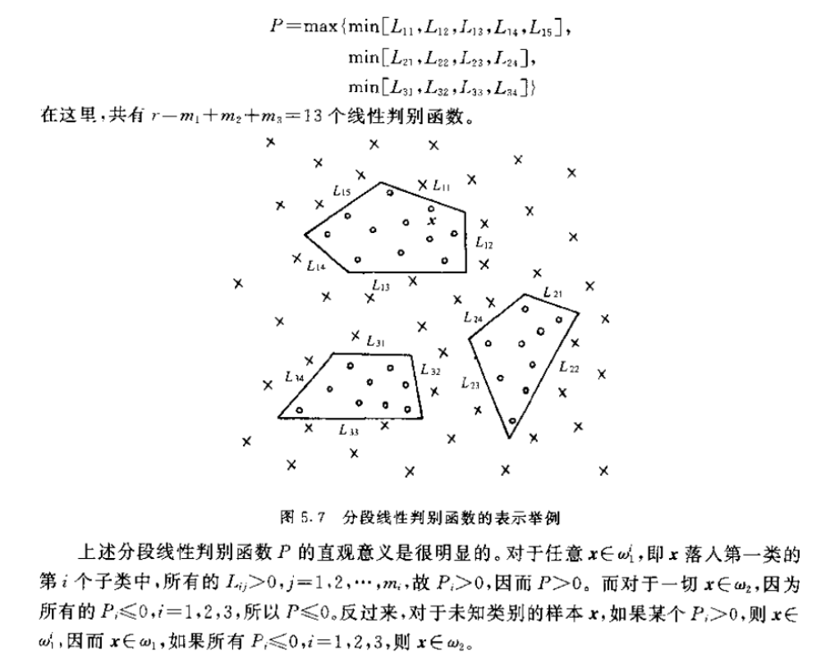
第六章 邻近法
考点1：K-邻近法及其基本规则
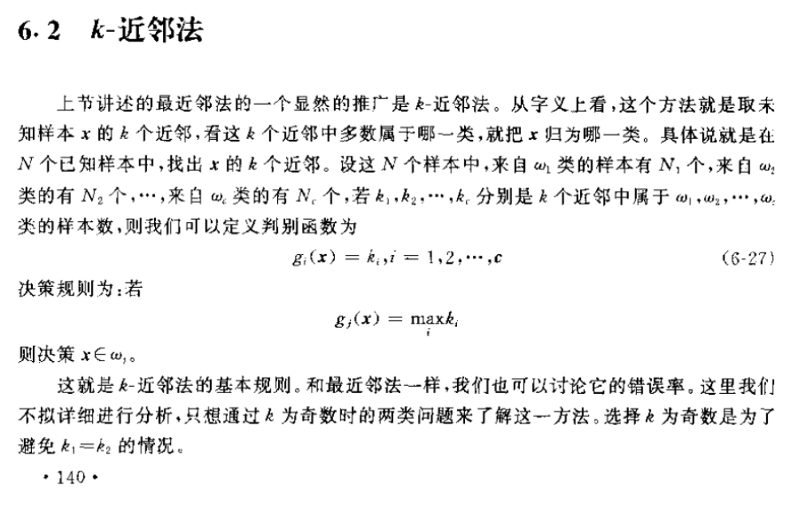
考点2：剪辑近邻法
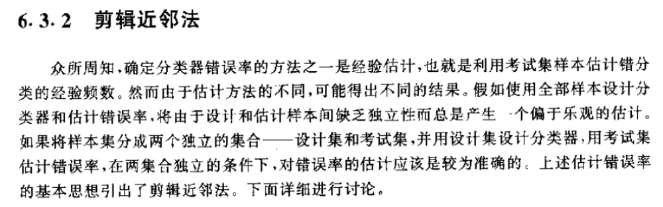
第七章 经验风险最小化和有序风险最小化方法
这章一般理解，没有考点儿
第八章 特征提取和选择
考点1：可分性判据满足的几条要求
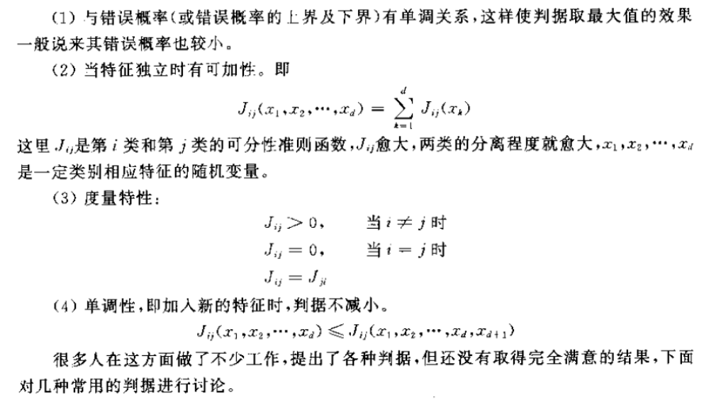
考点2：按欧氏距离特征提取方法
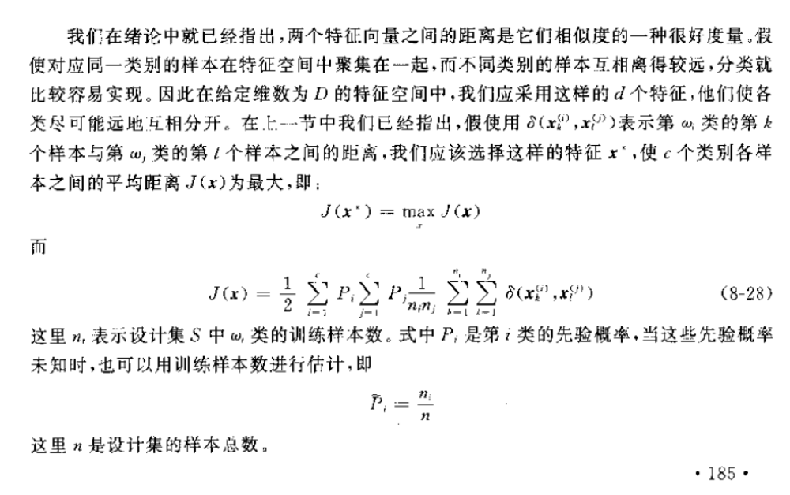
考点3：最优搜索算法（分支定界算法）
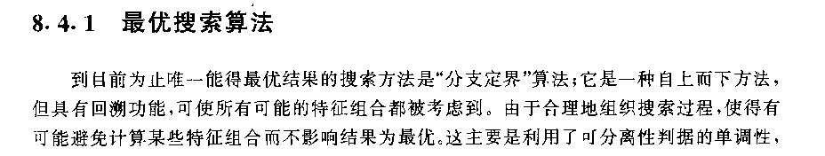
考点4：特征选择的新方法（模拟褪火算法，特别是遗传算法）
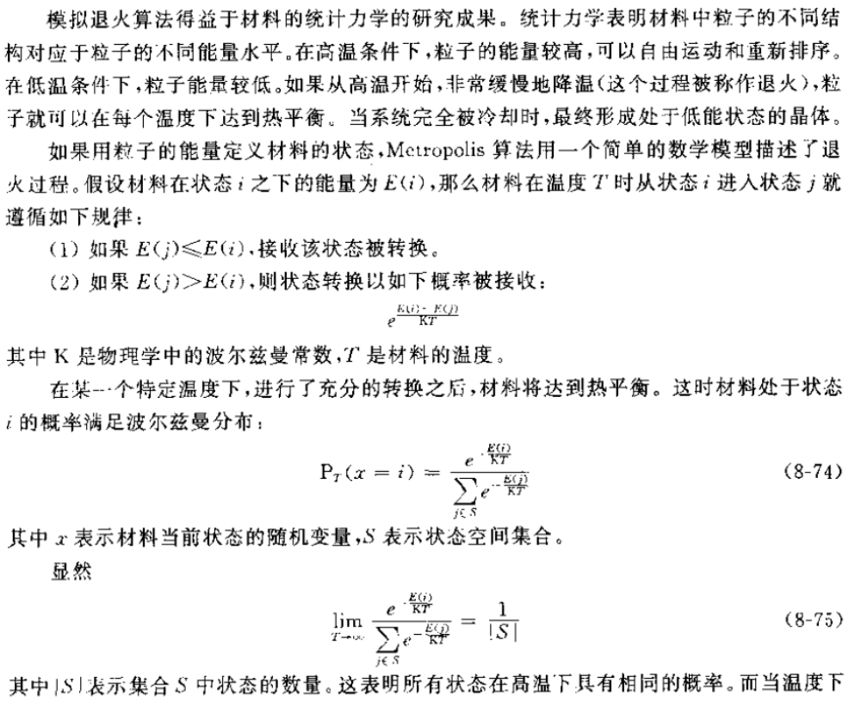
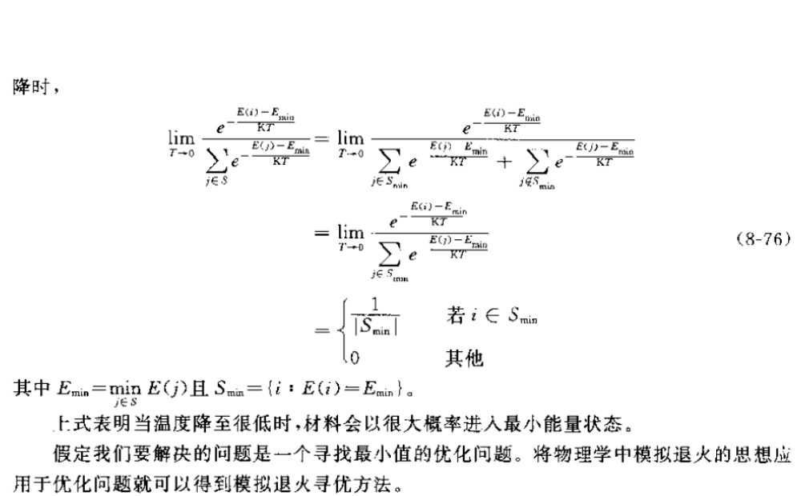
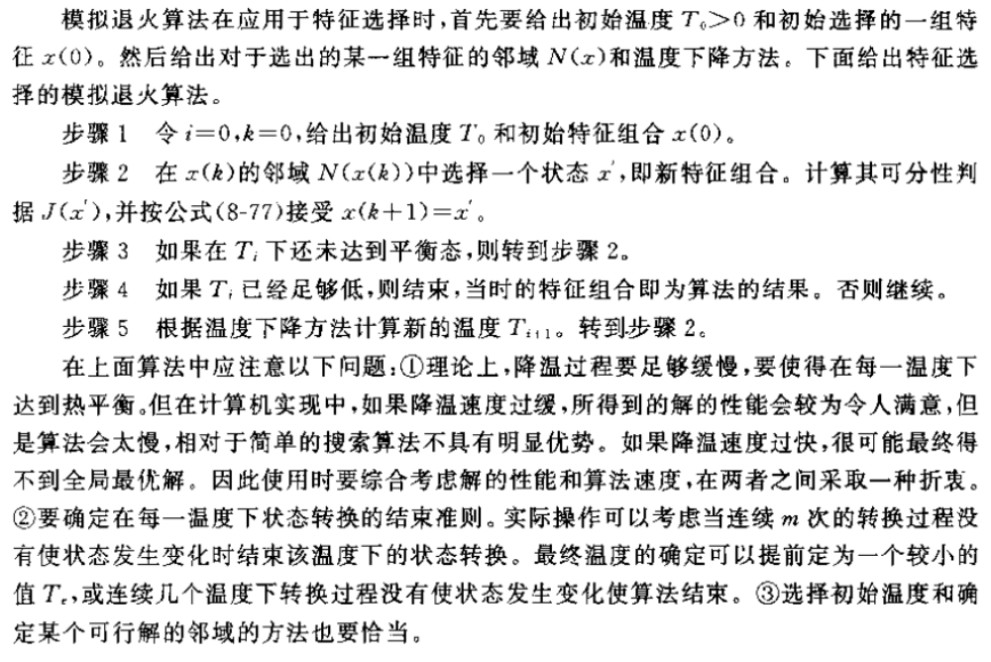
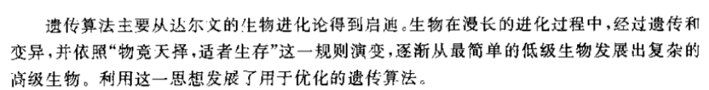
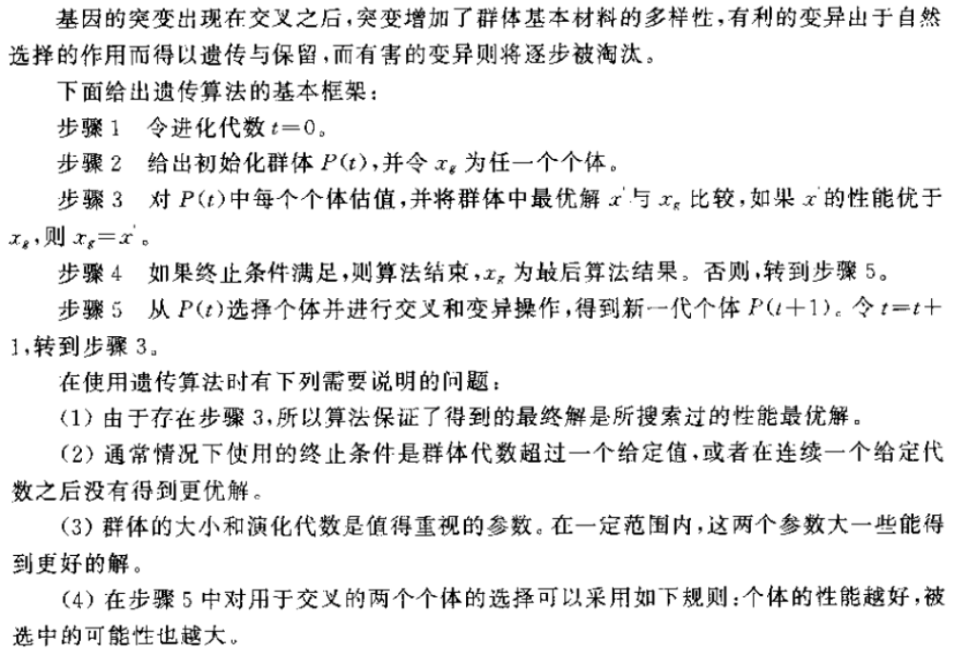

没有考点儿

考点1：动态聚类的三个要点儿
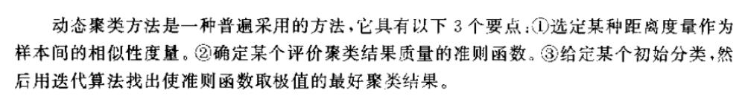
考点2：C均值算法的核心思想
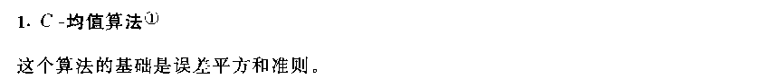
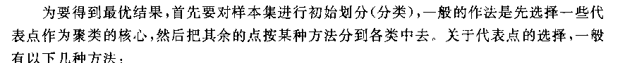
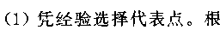
考点3：ISODATA算法（理解）
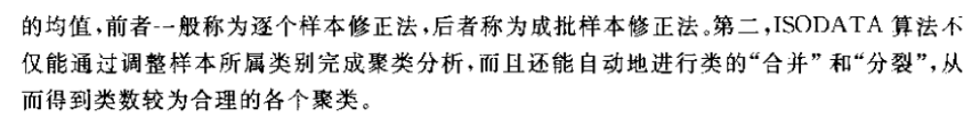
考点4：最常用的相似度量有几种
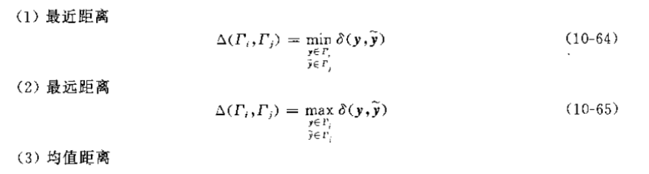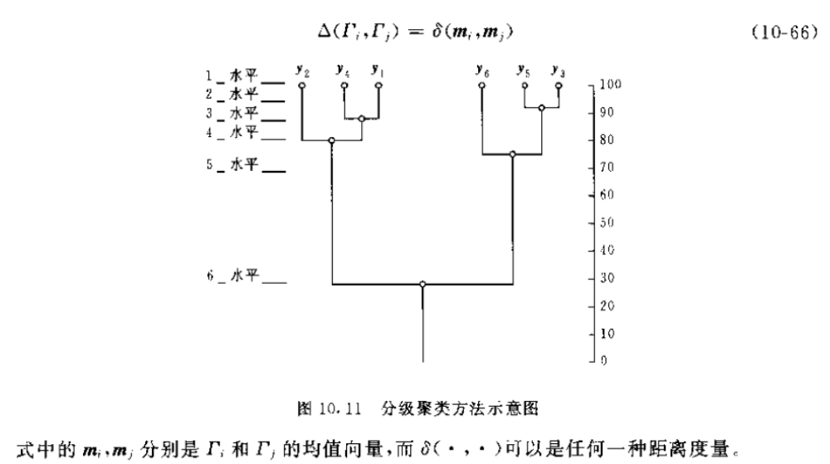

考点1：BP方法的核心思想
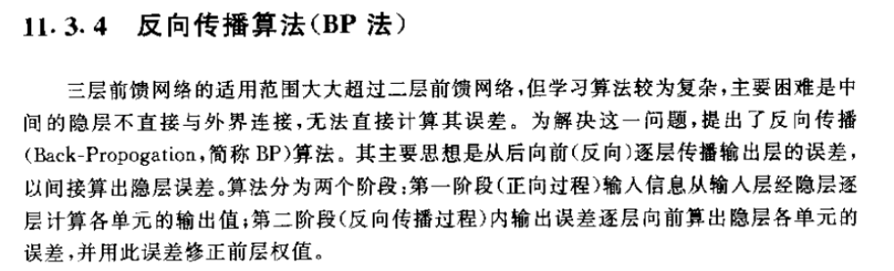
考点2：感知器的一些特性（理解，不背）
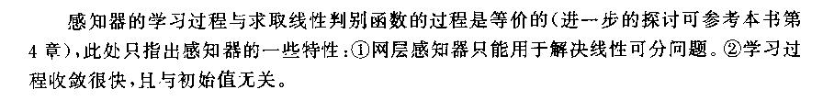
考点3：多层前馈网络用于模式识别（必须理解）
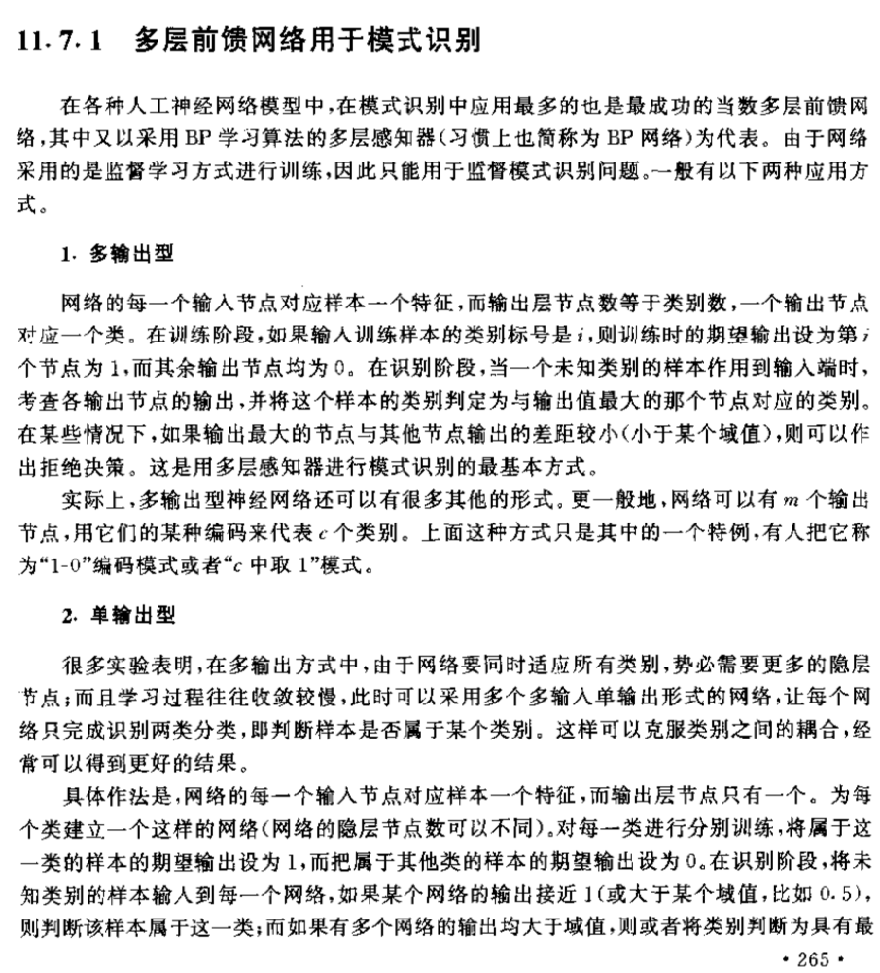
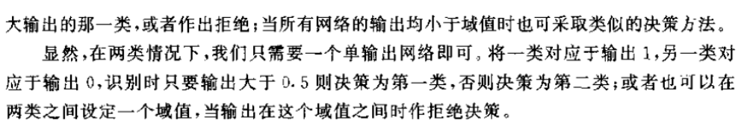
十二章 模糊模式识别方法
考点1：模糊C均值算法
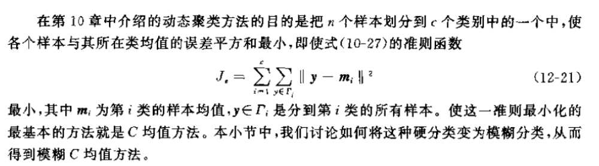
十三章 统计学习理论和支持向量机
考点1：支持向量，支持向量机（概念）
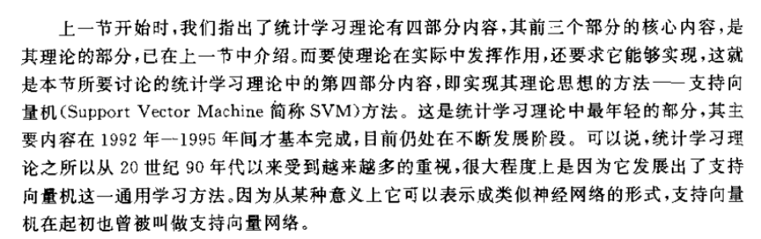
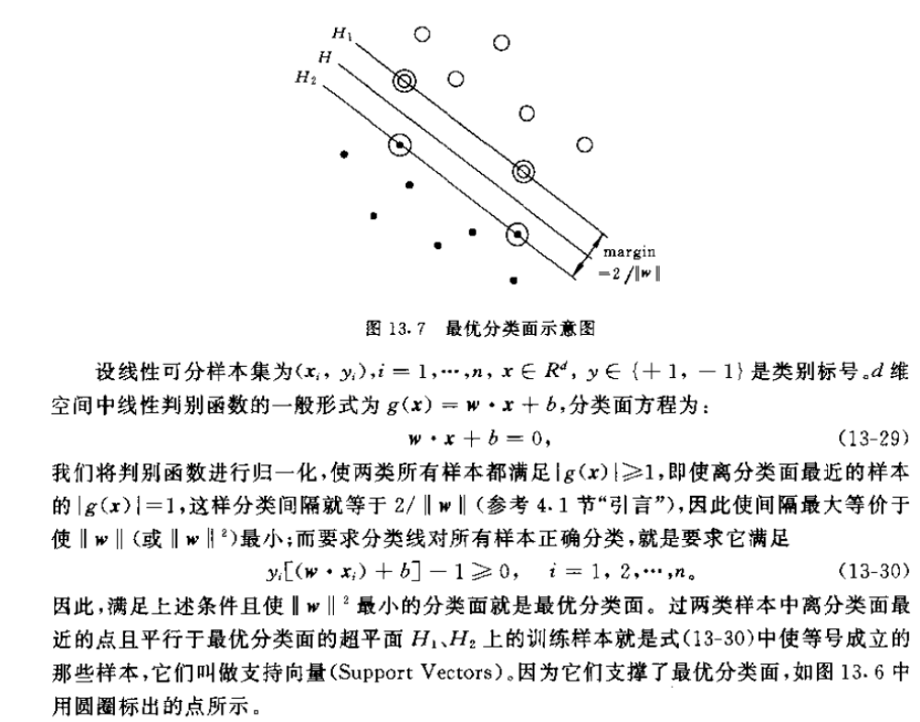
考点2：公式13-31（理解）
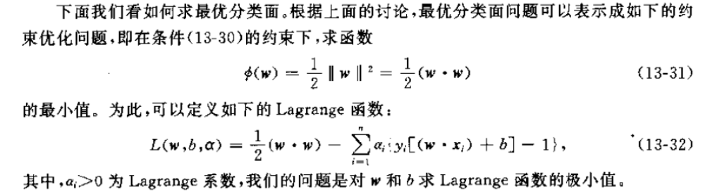
考点3：支持向量机的基本思想和实例
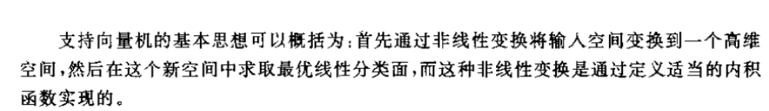
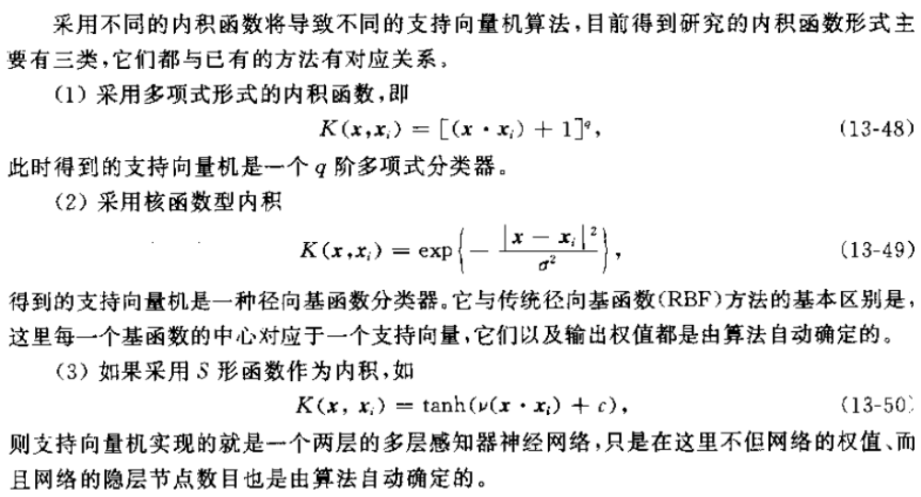
考点4：支持向量机的内积函数
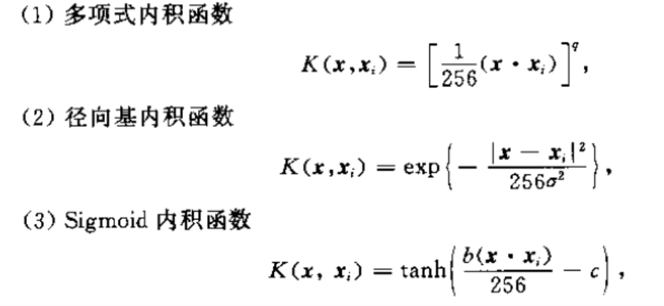
第十四章 模式识别在语音信号数字处理中的应用实例
本章无考点

